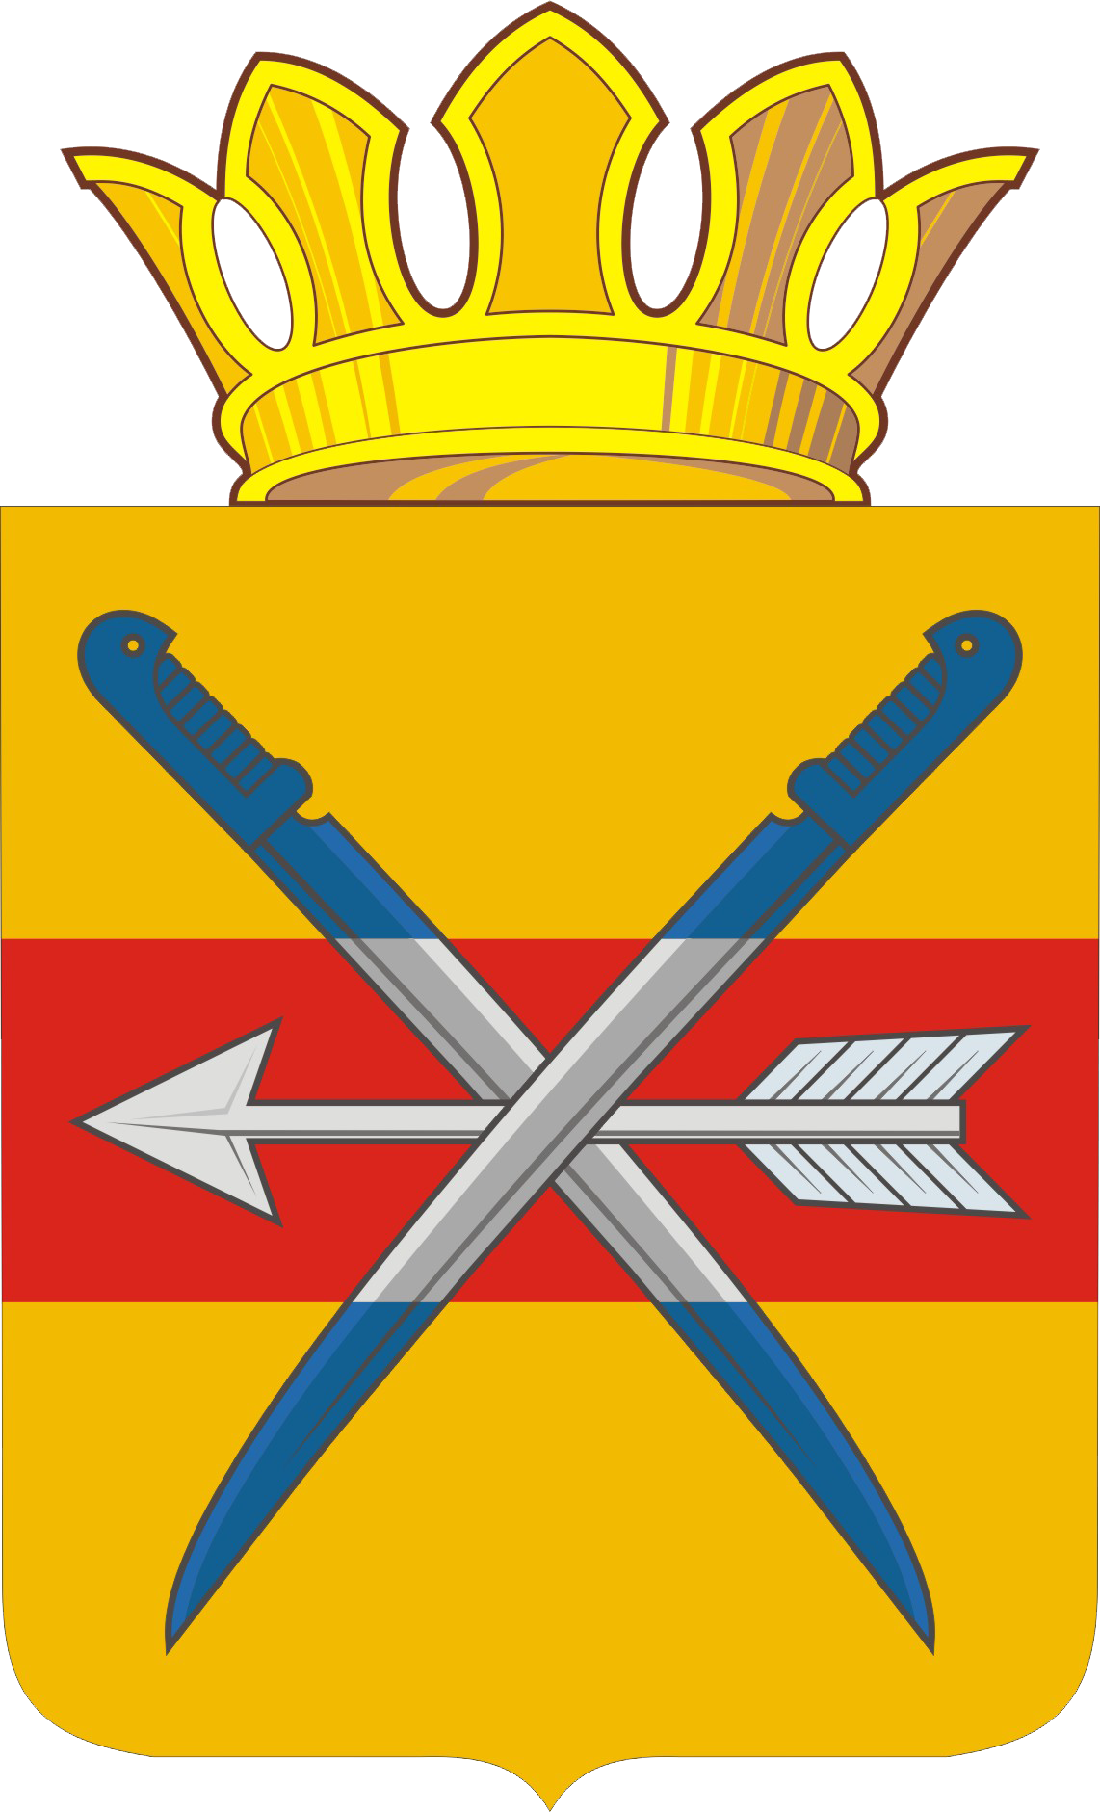

РОССИЙСКАЯ ФЕДЕРАЦИЯ

РОСТОВСКАЯ ОБЛАСТЬ

МУНИЦИПАЛЬНОЕ ОБРАЗОВАНИЕ «ТАЦИНСКИЙ РАЙОН»

АДМИНИСТРАЦИЯ ТАЦИНСКОГО РАЙОНА

Постановление

17 мая 2017 г. № 357 ст. Тацинская

О внесении изменений в постановление
Администрации Тацинского района
от 03.05.2012г. № 333 «Об утверждении
Положения о премии Главы Тацинского района
одарённым детям»

В связи с изменением состава комиссии и в целях поддержки талантливых детей и молодёжи Тацинского района

ПОСТАНОВЛЯЮ:
1. Внести в постановление Администрации Тацинского района от 03.05.2012г. № 333 «Об утверждении Положения о премии Главы Тацинского района одарённым детям» следующие изменения:
1.1. Приложение №2 изложить в новой редакции, согласно приложению к настоящему постановлению.
- Контроль за выполнением постановления возложить на заместителя Главы Администрации по вопросам социального развития Н.И. Кондакову.

Глава Администрации
Тацинского района Н.Н. Кошелев

Проект вносит заведующий Отделом образования Т.А. Харитонова

Приложение
к постановлению Администрации
Тацинского района
от 17.05.2017 № 357

СОСТАВ
комиссии по рассмотрению портфолио кандидатов на награждение премией
Главы Администрации Тацинского района одарённым детям

Кондакова Наталья Ивановна | - заместитель Главы Администрации по вопросам социального развития, председатель комиссии;
Харитонова Татьяна Анатольевна | - заведующий Отделом образования Администрации Тацинского района, заместитель председателя комиссии;
Загородская Ирина Викторовна | - ведущий специалист Отдела образования Администрации Тацинского района, секретарь комиссии;
Члены комиссии:
Накалюжная Елена Григорьевна | - заведующий Отделом культуры, физической культуры, спорта и молодёжной политики Администрации Тацинского района;
Гончарова Оксана Владимировна | - директор МБОУ ДО ДДТ;
Калугин Геннадий Николаевич | - директор МБОУ ДО ДЮСШ

Управляющий делами Л.Н. Ерошенко

